《数字图像处理》实验
- 几何变换
1.编写程序，实现图像任意角度的旋转（注意精度）．
2.编写程序，实现图像的实数倍放大．
补充1. 编写程序，实现图像的规定长度和宽度缩放.
补充2. .编写程序，求图1中的图像中每个亮点的最大包围凸多边形.(最大包围凸多边形：只包含该点的面积最大的凸多边形，顶点是其他亮点)（选作难题1）
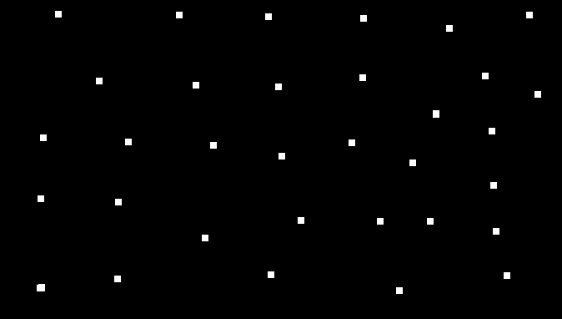
图1 只有稀疏亮点的图像
- 图像增强
- 编写程序，对图象进行中值滤波，并与实现相同功能的Matlab函数进行运算速度比较．
- 编写程序，对图像进行局部直方图均衡化，并与全局直方图均衡化结果进行比较．
- 图像变换
- 研究傅里叶变换（建议用Matlab). 请对不同采样密度的图像进行图像傅里叶变换和反变换操作，观察程序执行时间．
- 研究Radon变换（建议用Matlab). 请对不同图幅参数的图像进行图像重建，观察程序的执行时间等.
- 彩色图像处理
- 编写程序，实现彩色图像的中值滤波增强．
- 图像编码
- 编写程序，对BMP格式的图像用Huffman（或：Shannon-Fano编码，预测编码，变换编码）方法实现图像的压缩．
- 图像分析
- 编写程序，实现阈值分割算法．
- 编写程序，实现“区域增长法”图像分割算法．
- 编写程序，对图像的分割区域进行标记，并提取标记区域特征．
- 编写程序，实现一个简单的图像识别算法．
补充3：图2等图像中感兴趣区域提取和标记（选作难题2）.
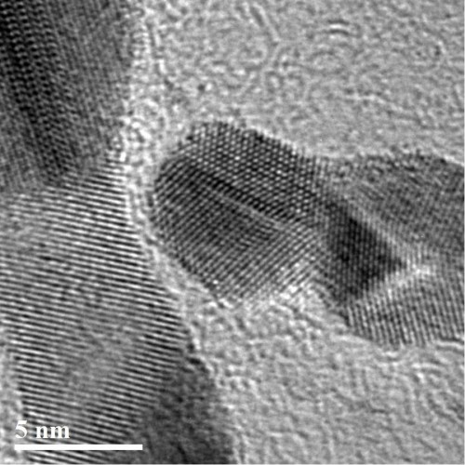
图2 Picture1-e1461332877269.jpg (500×500) (utexas.edu)

补充4：图3中尺度标记自动提取和识别（选作难题3）.
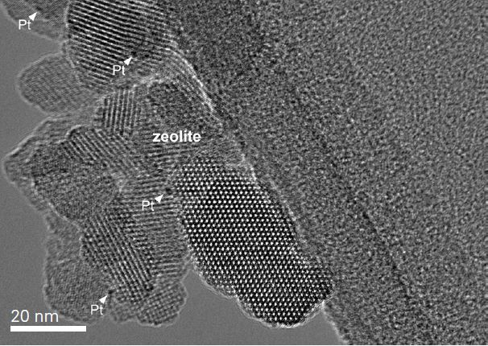
图3 （zeolite-tem-image.jpg (606×430) (blue-scientific.com)
要求：
- 选择5个实验.（以下划线标志的题目必做，每道难题相当于两道普通题）.
- 提交电子版实验报告（报告内容和形式简明扼要；不提供报告模板）.

